**Calibración de Hiperparámetros Gradient Boosting**

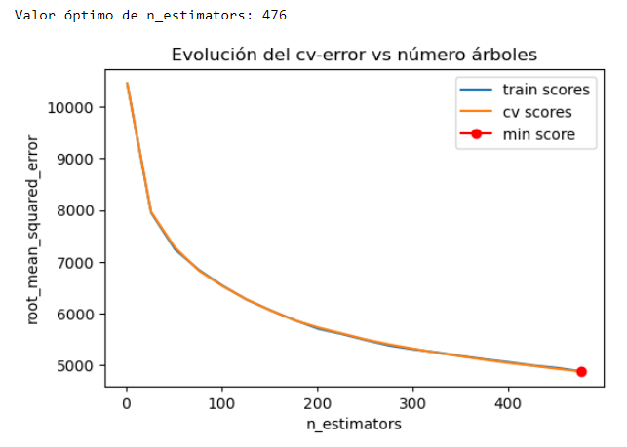

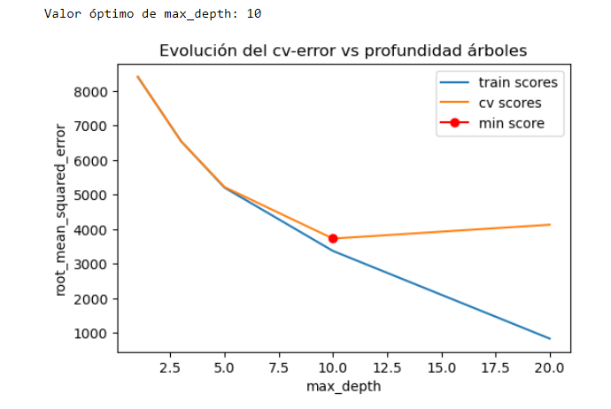

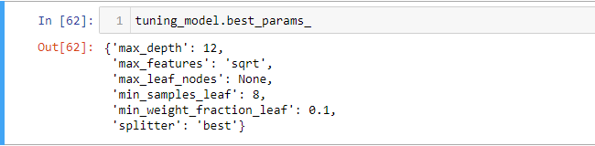

Árbol de decisión

